КСП по математике

Раздел: |  | Умножение и деление на однозначное число
Ф.И.О педагога |  | Новикова М.Н.
Дата: |  | 29.09.22
Класс: 4 «Е» |  | Кол-во присутствующих: 35 |  |  | Кол-во отсутствующих: 2
Тема урока: |  | Признаки делимости на 2, 5, 10. Дружба.
Цели обучения в соответствии с учебной программой: |  | 4.1.2.4 - классифицировать натуральные числа на основе признаков делимости на 2, 5, 10;
Цель урока: |  | Познакомить учащихся с признаками деления на 2, 5, 10
ХОД УРОКА
Этапы урока/ Время | Действия педагога |  | Действия ученика | Оценивание |  | Ресурсы
Начало урока  1 мин  5 мин | 1.Создание положительного эмоционального настроя.  Учебник научит вас точному счету,  Скорей за работу, скорей за работу!  Игры, шутки, все для вас!  Пожелаем всем удачи-  За работу, в добрый час?  2. Математический диктант  Задает вопросы для устного счета, используя математические термины |  | Приветствуют учителя. Организуют свое рабочее место, проверяют наличие индивидуальных учебных принадлежностей  Отвечают на вопросы учителя, фиксируют свой результат в тетради. | Формативное оценивание.  Оценивание эмоционального состояния  Формативное оценивание.  взаимопроверка  смайлик |  | Карточки для эмоционального настроя    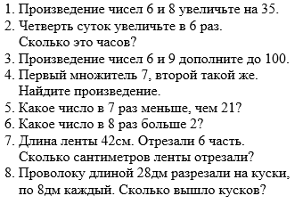
Середина урока  2 мин  3 мин  5 мин  5 мин  2 мин  5 мин  5 мин  4 мин | 3.(К) Актуализация знаний. Целеполагание.  «Волшебство»  Предлагает детям назвать любое 6-9-значное число, а вы скажите на что оно делиться. Правильность предположения ученики проверят на калькуляторе.  -Поставьте перед собой цель на урок.  4. Вводное задание на подготовку к изучению нового. Работа по учебнику.  (К) - Как ты думаешь, какие из чисел делятся на 10?  - Можешь ли ты, не выполняя деления, доказать это, опираясь на данные выражения?  34 560 = 3 456 • 10  42 650 = 4 265 • 10  65 540 = 6 554 • 10  Сформулируйте признак делимости на 10.  Учитель предлагаетпрочитать правило и ознакомиться с признаками делимости на 2, 5, 10  (К) Работа у доски.  Какие числа будут делиться на 5? На 2?  Докажи своё утверждение, выполни деление.  5. Работа по теме урока.  (П) Работа в парах.  А) Найди в таблице числа, которые делятся на 5; на 10.  Б) Нарисуй диаграммы и впиши в них по 4 числа из таблицы.  (К) Физминутка.  (Г) Творческая работа.  Какое наименьшее число нужно прибавить к каждому из следующих чисел, чтобы оно делилось на 5?  Составь подобное задание.  6. (К) Работа над пройденным материалом.  -Решите задачу.  (И) Самостоятельная работа  - Придумайте и запишите по 3 4-значных числа, которые делятся на 2,5 и 10 |  | Делают вывод, что существуют какие-то особые признаки, по которым можно определить на что делится число.  Цель: познакомиться с признаками делимости.  Отвечают на вопросы учителя, формулируют признак делимости на 10.  Определяют числа, которые делятся на 5; на 2 и доказывают своё утверждение.  Работают в парах  Выполняют физминутку  Работают в группах, составляют подобное задание  Анализируют и решают задачу под руководством учителя.  Записывают числа. | Формативное оценивание.  словесное поощрение -  «Молодцы», «Хорошо» и «Правильно» и т.д.  Формативное оценивание.  словесное поощрение -  «Молодцы  », «Хорошо» и «Правильно» и т.д.  Формативное оценивание.  «Сигнальные карточки»  Формативное оценивание.  словесное поощрение  Формативное оценивание  «Три хлопка»  Формативное оценивание.  словесное поощрение  Формативное оценивание  по  дескрипторам |  | 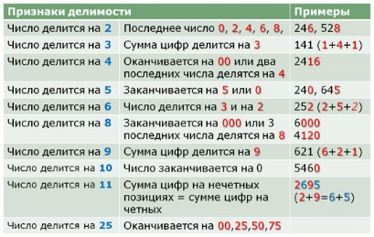  Учебник с. 81-84  №1 с.81  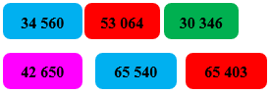  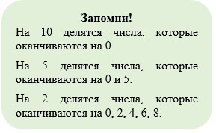  №2 (А) с.81  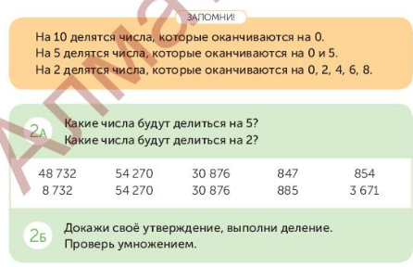  №2 (Б) с.81  Таблица, диаграмма  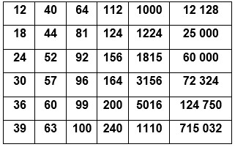  https://www.youtube.com/watch?v=0ZJ8KZj75RA&list=PLzDZvvekbRQ1tjuJFGo7Ka8jrQHsDGHhK&ab_channel=KidsSongs-MiniDisco-KidsDisco  №8 с.84  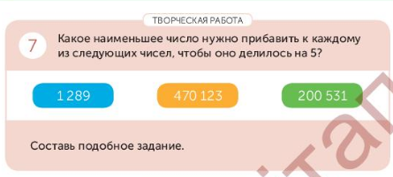  №4 (А) с.82
Конец урока  3мин | 7.Итог урока.  -Какую цель мы поставили на сегодняшнем уроке?  - Достигли ли мы этой цели?  - Какие затруднения были у вас на уроке?  - Что нужно сделать чтобы эти затруднения не  повторялись?  Д/З стр. 83 № 6, с. 84 № 10  Рефлексия.  Предлагает оценить свою работу при помощи приёма «Светофор» |  | Отвечают на вопросы учителя, оценивают сою деятельность на уроке | Формативное оценивание.  словесное поощрение -  «Молодцы», «Хорошо» и «Правильно» и т.д. |  | Картинка к рефлексии  